











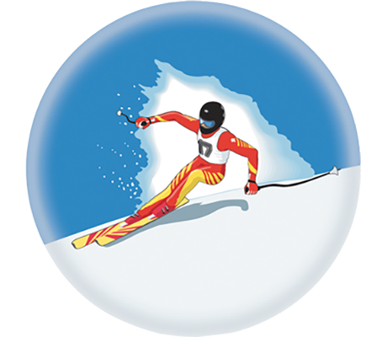

**Физическая активность – источник здоровья и бодрости**

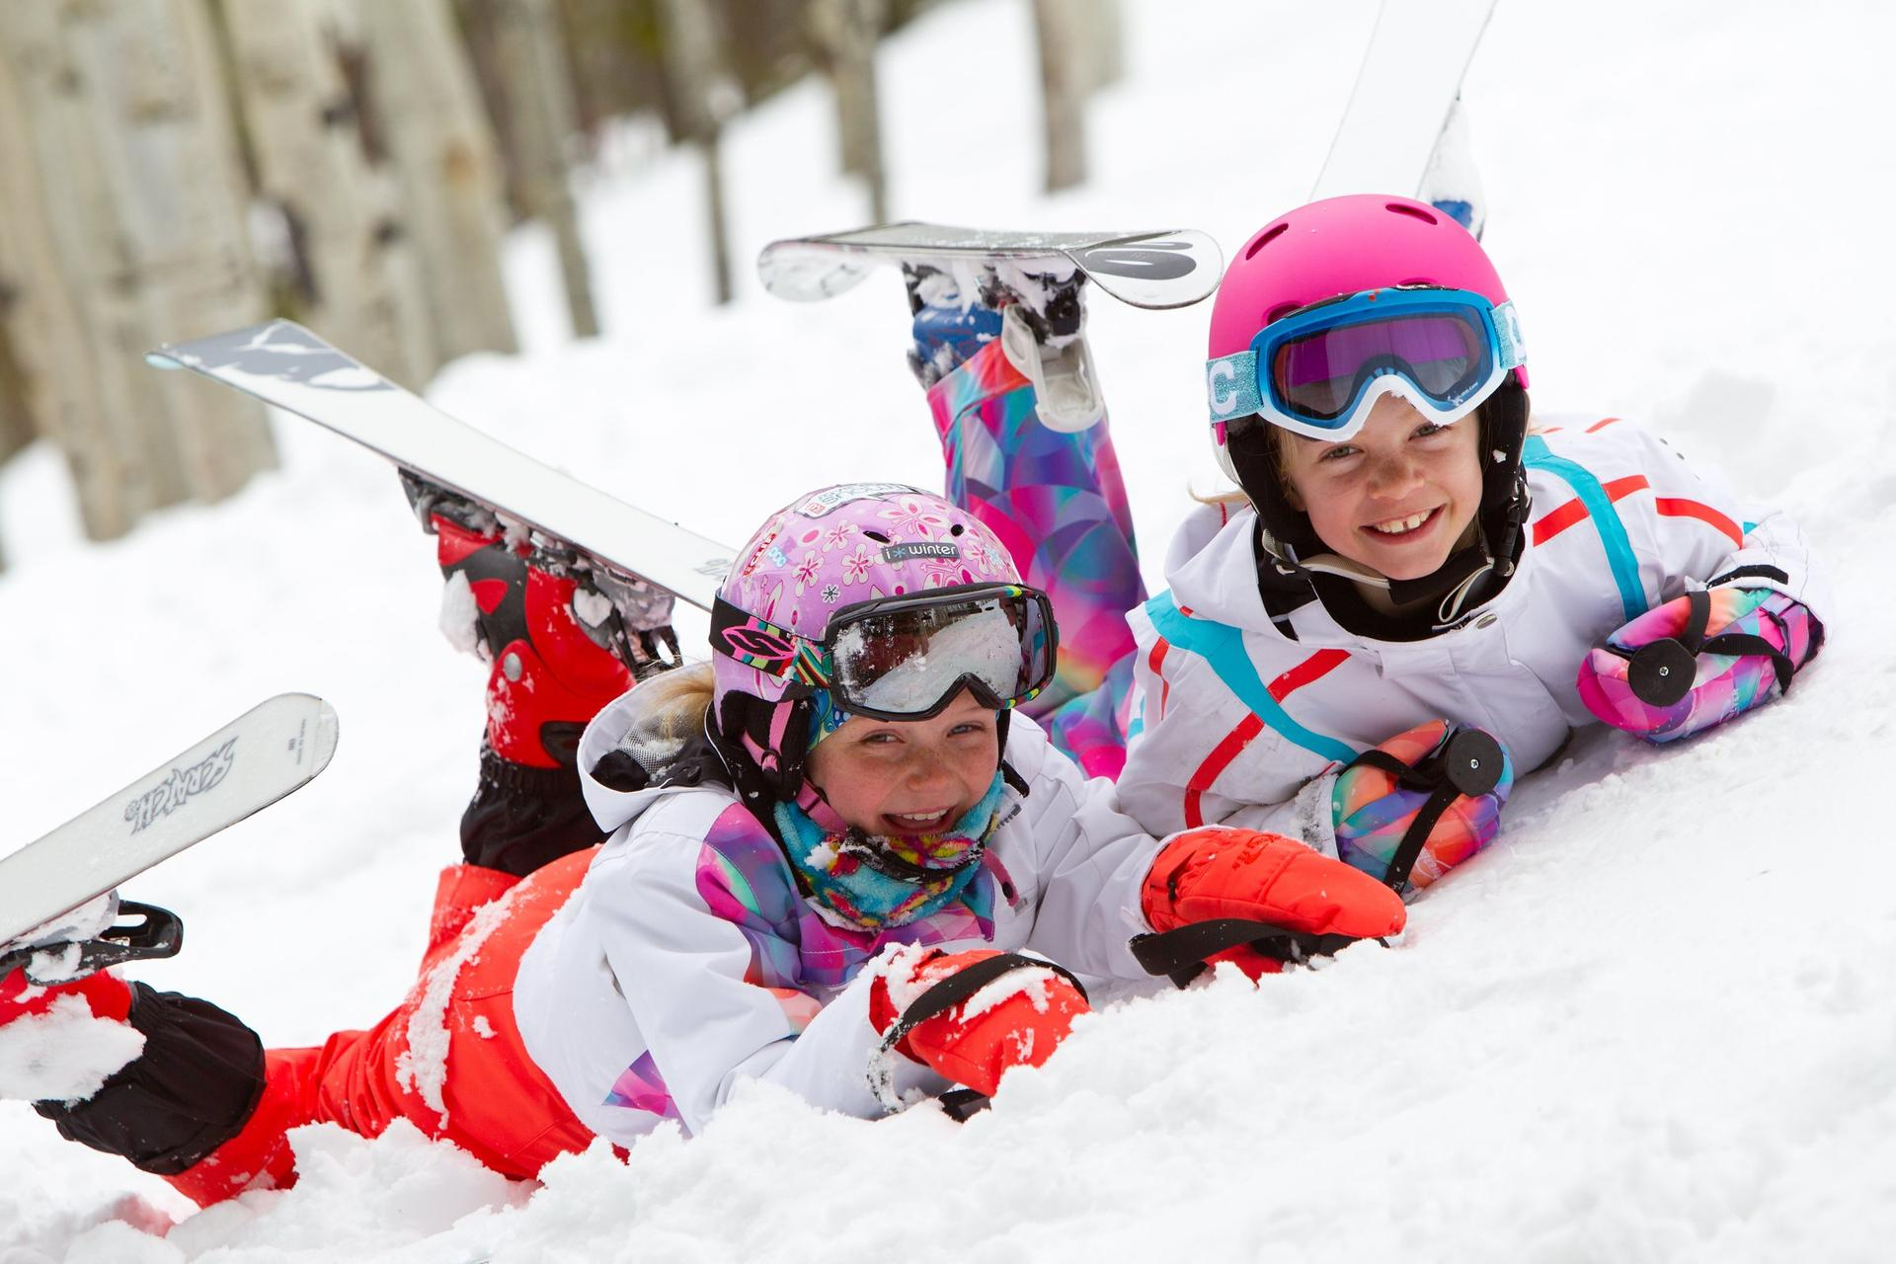

**СПОРТ – ЭТО ЗДОРОВОЕ БУДУЩЕЕ!**

**РЕСПУБЛИКАНСКИЙ ЦЕНТР ОБЩЕСТВЕННОГО ЗДОРОВЬЯ и МЕДИЦИНСКОЙ ПРОФИЛАКТИКИ МЗ ЧР**

**Не откладывайте на завтра! Увеличьте свою физическую активность сегодня!**

* **Избыточной массы тела (ожирения)**
* **Артериальной гипертонии**
* **Инфаркта миокарда**
* **Инсульта**
* **Депрессии**
* **Сахарного диабета**
* **Остеопороза**
* **Рака молочной железы**
* **Рака толстого кишечника**
* **Преждевременного старения**

**Регулярная физическая активность снижает риск:**



**Не откладывайте на завтра! Увеличьте свою физическую активность сегодня!**

* **Избыточной массы тела (ожирения)**
* **Артериальной гипертонии**
* **Инфаркта миокарда**
* **Инсульта**
* **Депрессии**
* **Сахарного диабета**
* **Остеопороза**
* **Рака молочной железы**
* **Рака толстого кишечника**
* **Преждевременного старения**

**Регулярная физическая активность снижает риск:**

**СПОРТ – ЭТО ЗДОРОВОЕ БУДУЩЕЕ!**

**Физическая активность – источник здоровья и бодрости**



**РЕСПУБЛИКАНСКИЙ ЦЕНТР ОБЩЕСТВЕННОГО ЗДОРОВЬЯ и МЕДИЦИНСКОЙ ПРОФИЛАКТИКИ МЗ ЧР**